## 神奇动物在哪里？

《魔兽世界》新玩法，寻找神秘的小动物，近期怀旧服萨弗拉斯服务器<Fight Club>举办了一次别出心裁的寻找小动物活动，没有副本，没有PK，一起探索欣赏魔兽世界的美丽风景。

### 故事是这样的

你在野外发现了一个小动物，要魔兽世界要有爱！

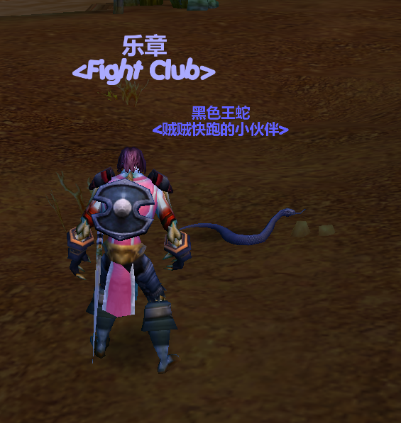­­­­

你走近这个小动物，发现了他的主人

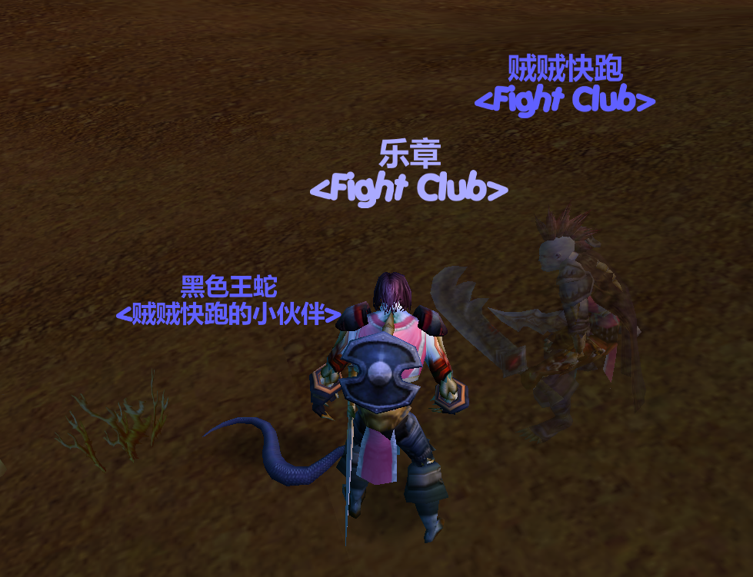

你跟他的主人交易获得神秘礼物。

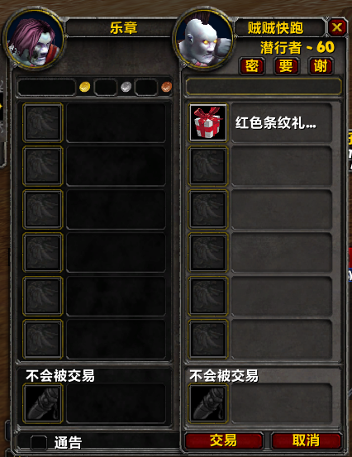

what？这个有什么用？<乐章制造>

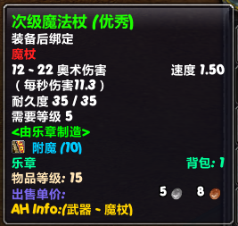

这时，小动物的主人告诉你，集齐5个<乐章制造>将可以召唤<残酷的乐章>

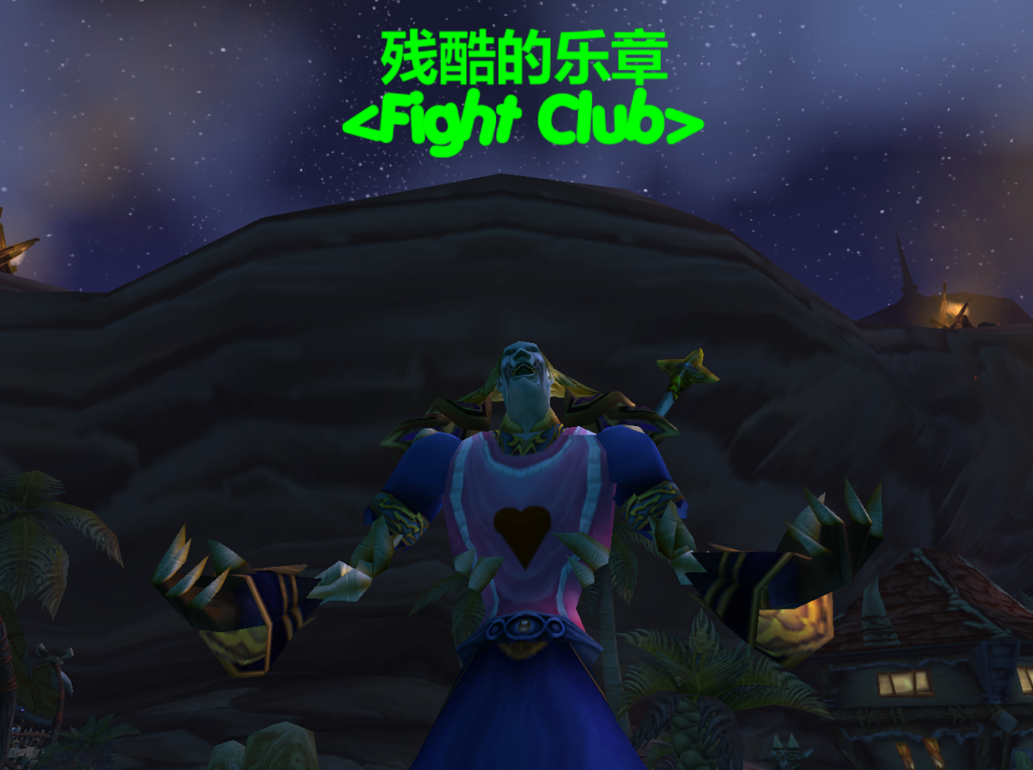

残酷的乐章奖励给你了神秘礼物！

详见：<https://mp.weixin.qq.com/s?__biz=MzIzNTg0MzY1OQ==&mid=2247483717&idx=1&sn=0263c512d8d427583e12de6ae8d2e86b&chksm=e8e1b861df96317741a8088e400181c5419a097da9438c79ec760150efffdf1c523f0d6d34ca&scene=0&xtrack=1&key=ff5eabd44352d07242083c0cf1f227a077d51fc6c3580fa905e8c738a021d273db0178e7764384d633744cf33de07b266c0bbff7b41e97008d1e192cc0fd63761486cda840b33fbff5e073a906494cdd&ascene=1&uin=MjkyMjQ1NDA2MA%3D%3D&devicetype=Windows+10&version=62070158&lang=zh_CN&exportkey=AUVjEs6dytakD9pxG%2BxmJuE%3D&pass_ticket=EQnDQPOBecb4x5An5WG2yzHlCsGRRE3mt%2Fv7ybJp%2B0n%2FIpLhHpZL9hGOkc8g80xj>

### 如期举办

FC公会的寻找小动物活动在12月15日如期举办，公会成员一起在奥格门口合影留念。

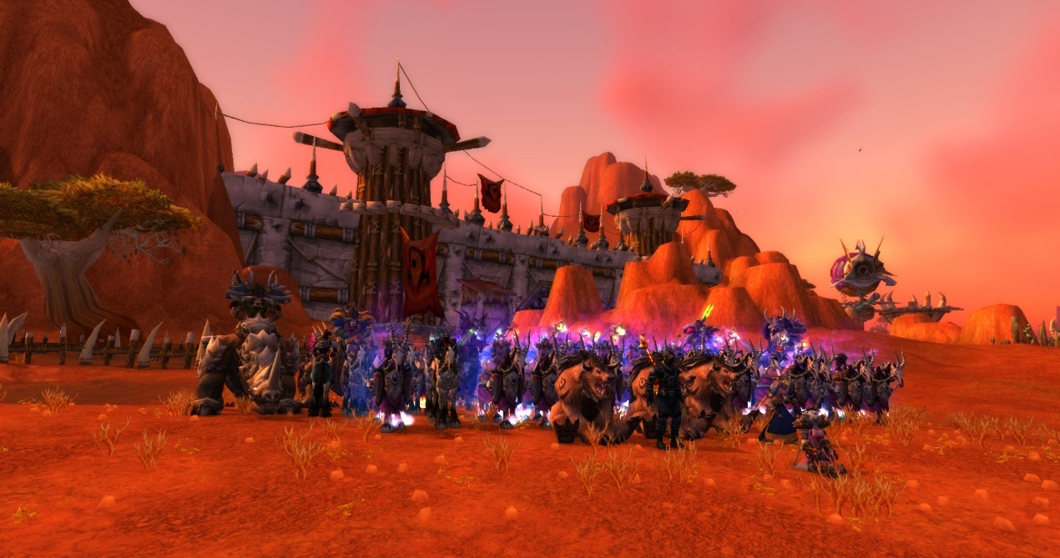

然后大家就踏上了寻找小动物的旅程，我们路过了绵绵细雨的艾萨拉，夕阳无限的莫高雷，静谧森林的灰谷，神秘沙漠的奥丹姆，连绵山脉的杜隆塔尔。

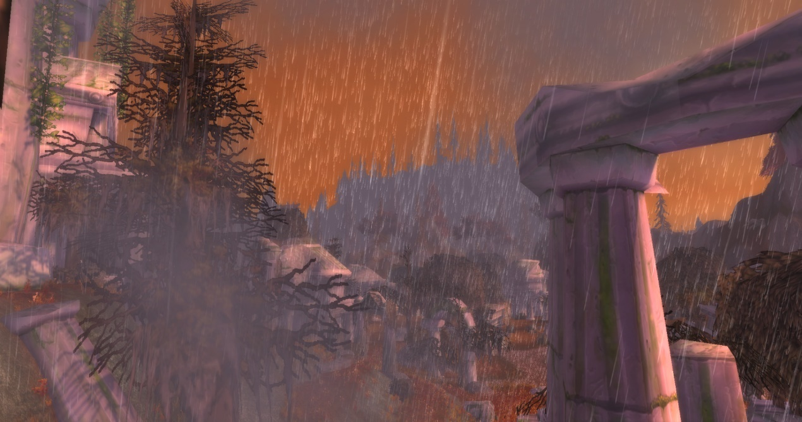

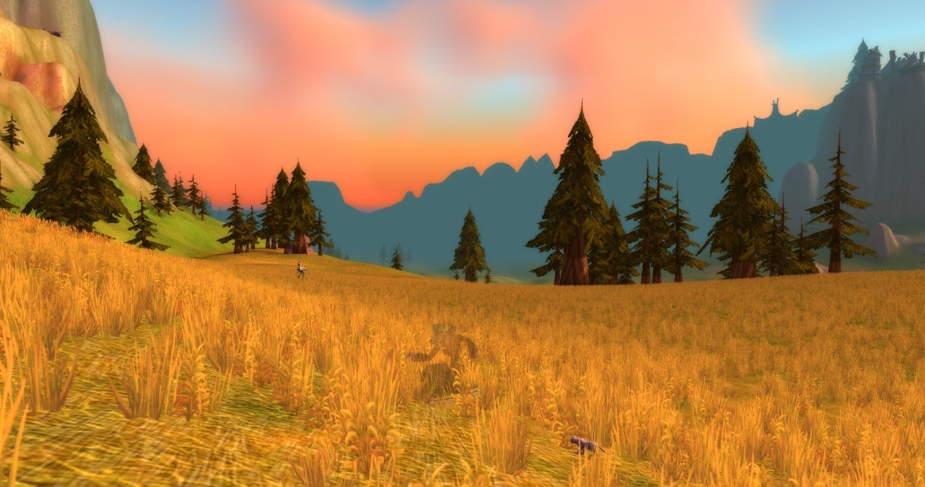

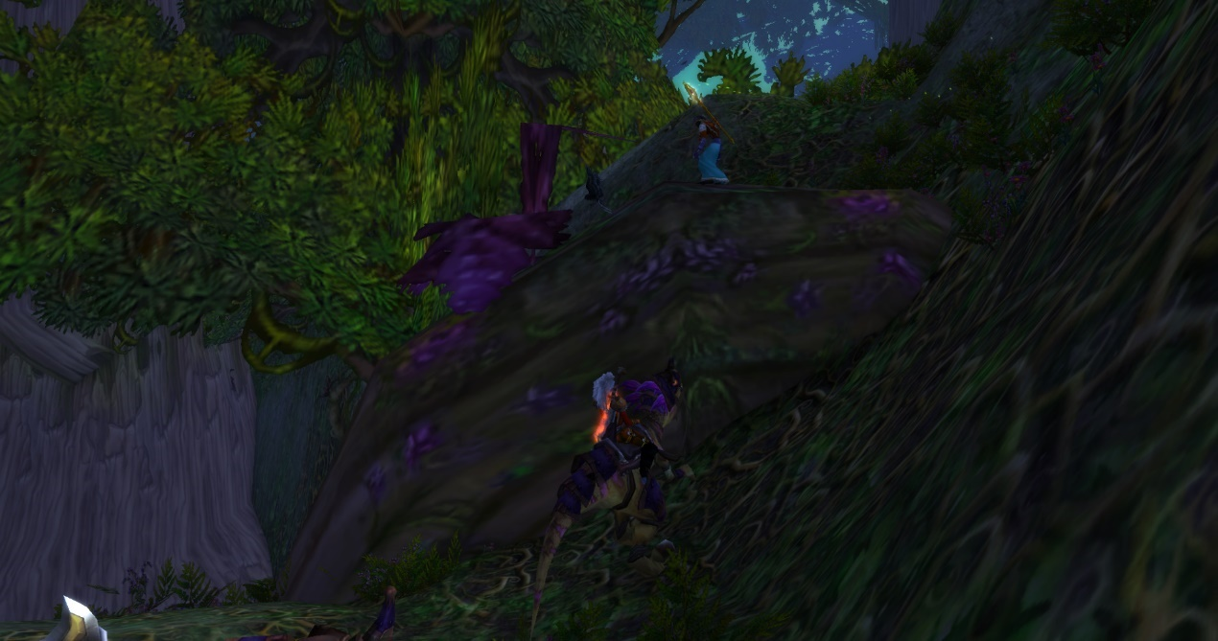

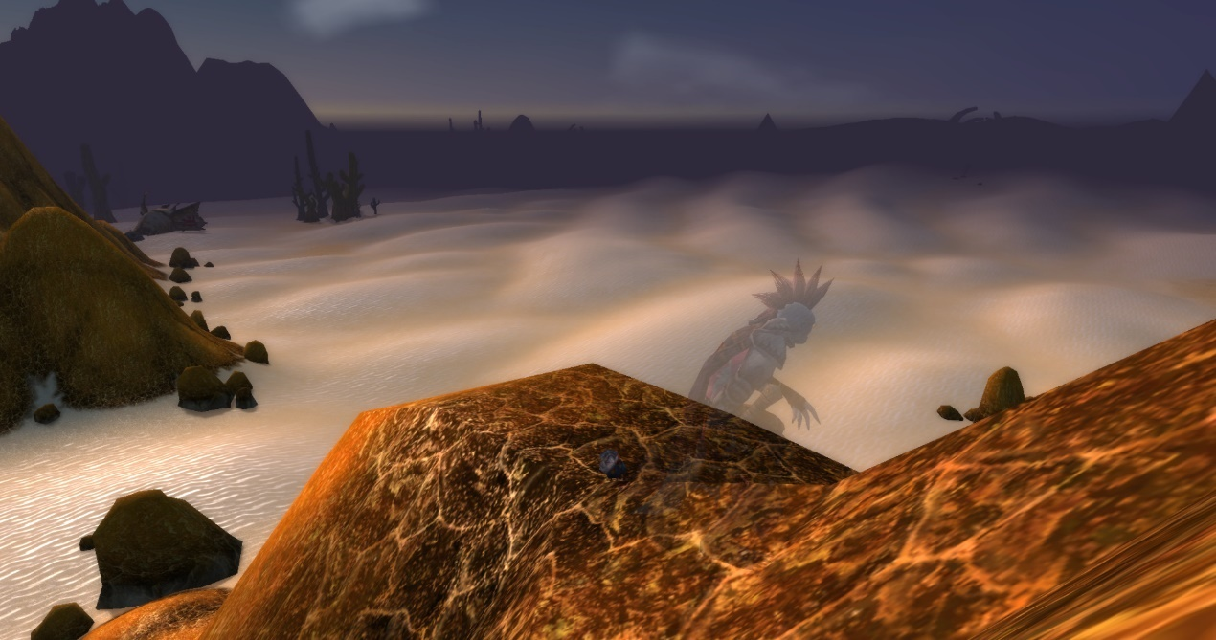

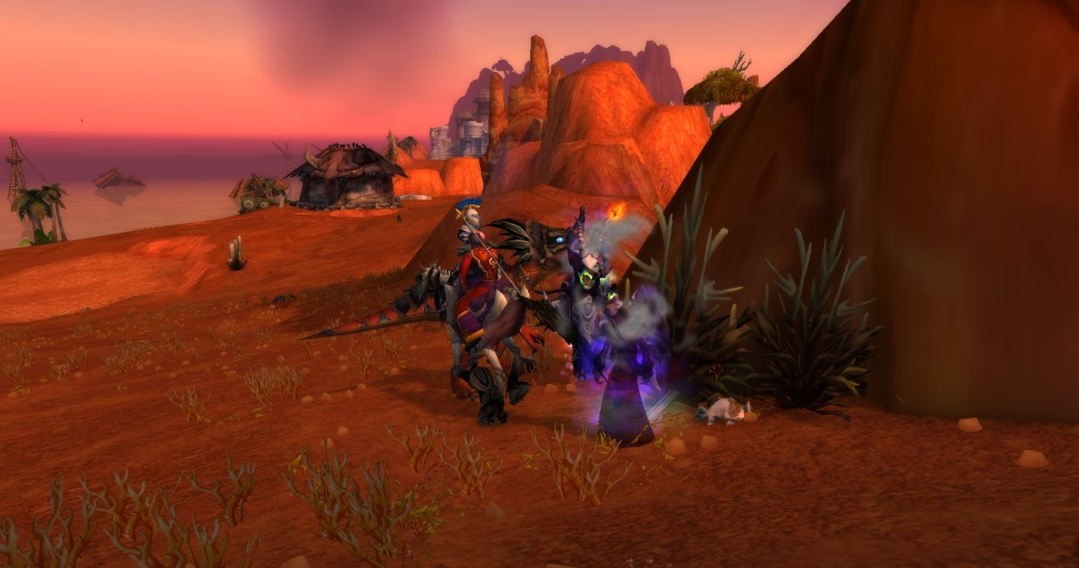

FC的小伙伴们欣赏着魔兽世界美丽的户外风光，寻找着那隐身的小动物主人，最终神秘大奖也被屠龙团的德鲁伊玩家幸运开出。

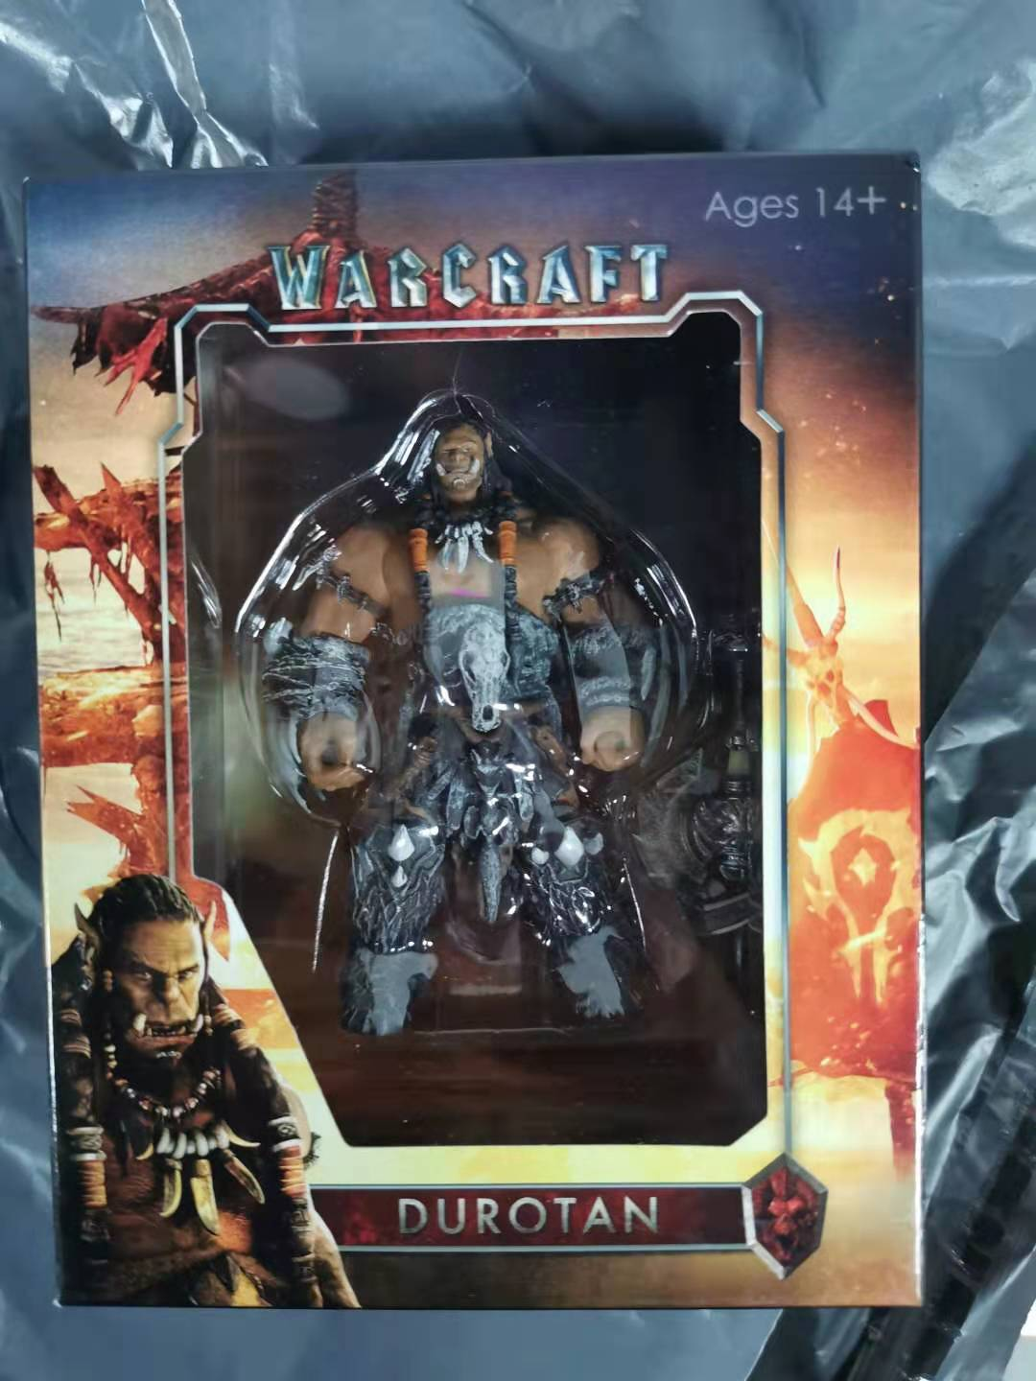

### 活动后感

残酷的乐章（会长）

这个活动方案是我坐地铁想出来的，哈哈，在10月份战场还没有开放的时候，我举办了一次PK大赛，我想给公会的玩家寻找一些除了副本以外的新玩法，但是发现PK赛没办法做到全民参与，我作为会长还是希望给公会的小伙伴们创造一个一起参与的活动，提高游戏乐趣，提高团队凝聚力。

这次活动我觉得比较成功的地方是2个团的团员，当切换目标地点的时候，有法师开门，有术士拉人，有牧师和猎人进行地形侦察，大家在一起已经成为了一直训练有素的团队了。

我是一个15年的老wower，在我看来魔兽世界是一个社交游戏，我们在一个新的世界中扮演着角色，认识新的朋友，15年过去我在魔兽世界中认识了世界各地的朋友，每当出差或者旅游，都会有当地的朋友接待聚会，一帮老男孩聊着十几年前发生的事情。这次怀旧服开启前，我的很多朋友都在问我要不要回来玩，以前竞技场战队的朋友，以前副本的朋友，以前一起漂泊台服的朋友……最后大家选我来当这个会长，我也希望我可以给大家还原一个15年的梦，怀旧其实就是怀旧的我们的友谊。

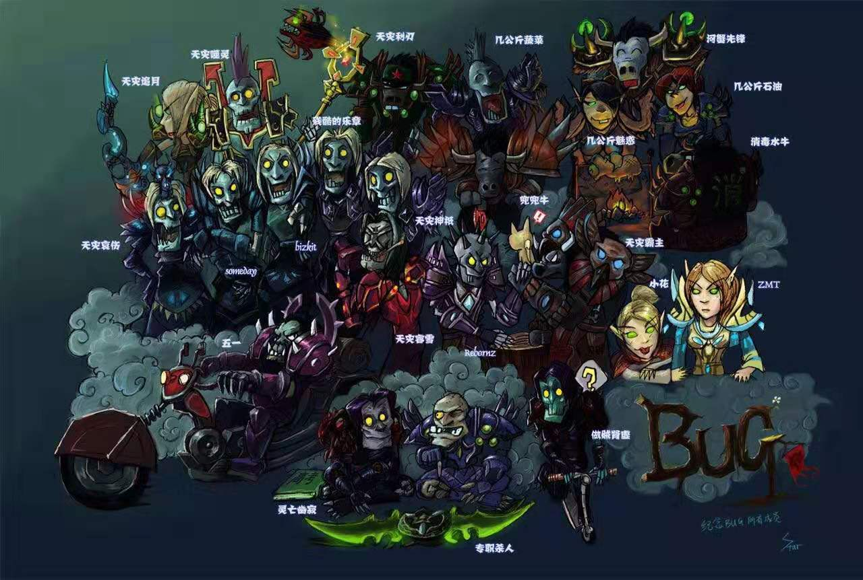

<BUG>公会同人漫画-作者兜兜牛

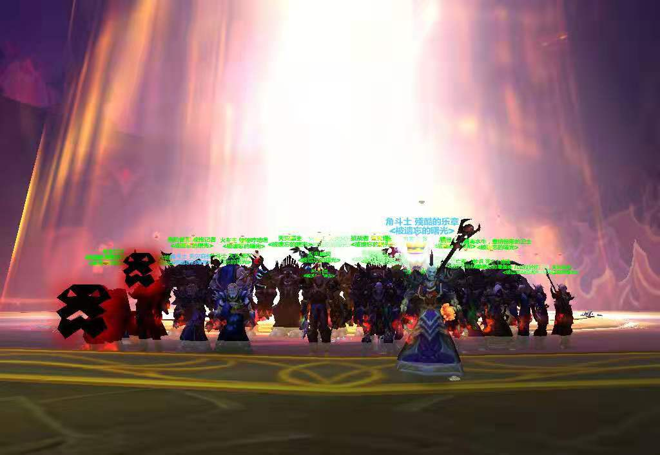

<被遗忘的曙光>公会

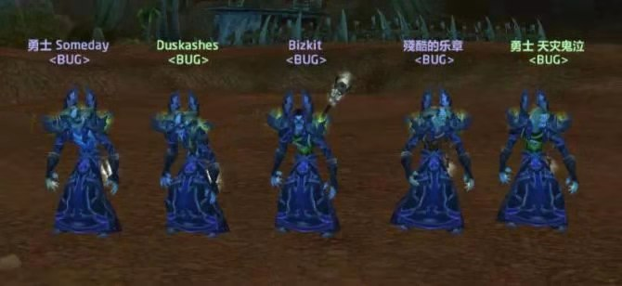

国服五火奥战队，S4赛季同配置战队世界第一，角斗士

NGA精华帖：

<https://bbs.nga.cn/read.php?tid=1926858>

<https://bbs.nga.cn/read.php?tid=1849694>

我也是一个30多岁的父亲、儿子，在家里我是中流砥柱，在公司亦然。忙碌的生活工作，其实没有很多的时间来游戏，但我相信不管我的朋友你在哪，你看到这个广告，你会回来，这个世界一直都在，当你累了就回来，我们一起打个黑上。

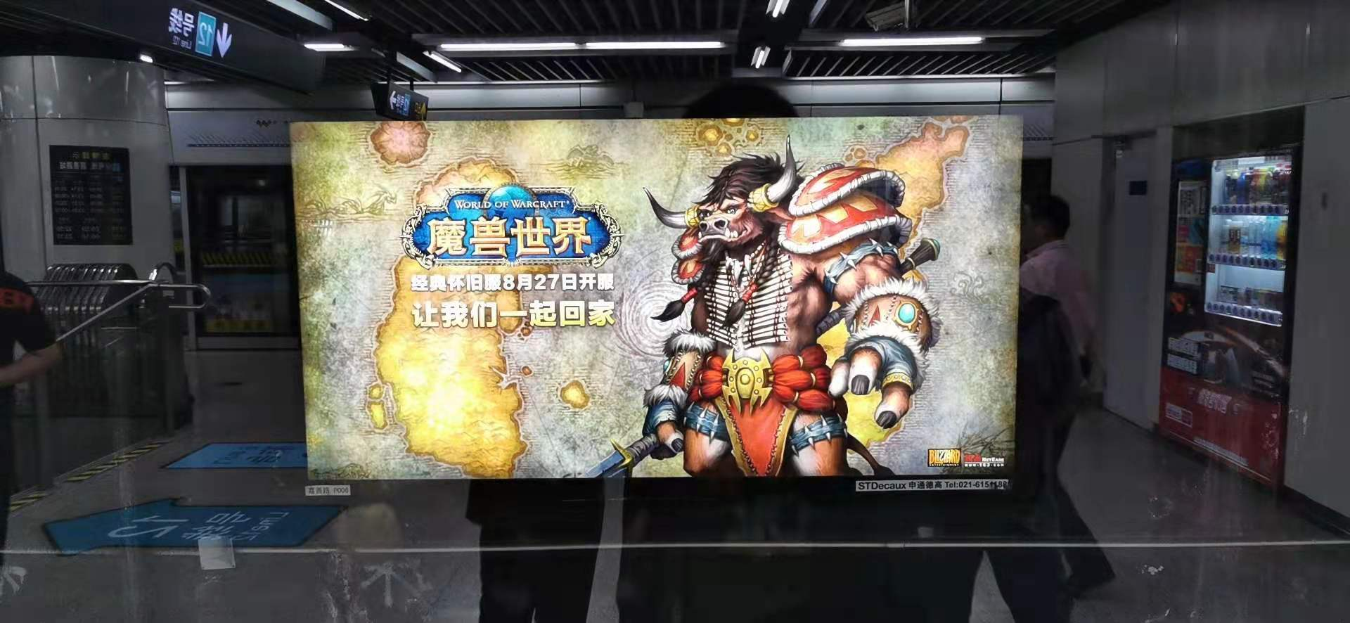

在此感谢帮我管理公会的贼贼快跑（被遗忘的曙光公会会长）丶半夏（公会形象代言）五一（独立团团长）排队十小时（屠龙团团长）以及各位FC工会的小伙伴们，期待我们过去的老朋友能够回来，也希望未来能够在这个游戏中认识到更多的新朋友。

怀旧服萨弗拉斯服务器<Fight Club>，欢迎加入！